Tên học phần: | VẬT LÝ ĐẠI CƯƠNG 1 (CƠ VÀ NHIỆT) | Mã HP: | PHY00001
Thời gian làm bài: | 60 PHÚT | Ngày thi:
Ghi chú: Sinh viên không được phép sử dụng tài liệu khi làm bài.

Họ tên sinh viên: …............................................................. MSSV: …………… STT: …..
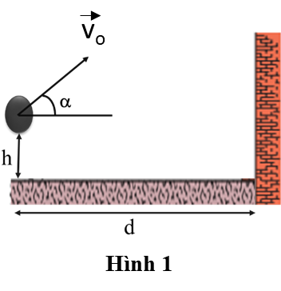
Câu 1: (4 điểm). Từ độ cao h = 2,0 m, một người ném một quả bóng về phía một bức tường với vận tốc ban đầu v₀ = 25 m/s và góc ném α = 40° so với phương ngang. Bức tường cách điểm ném bóng một khoảng d = 40 m (hình 1). Bỏ qua sức cản của không khí, cho g = 9,8 m/s².
- Viết phương trình tọa độ và phương trình quỹ đạo của quả bóng.
- Quả bóng chạm tường ở độ cao bao nhiêu so với mặt đất.
- Tìm độ cao cực đại của quả bóng đạt được.
- Giả sử tại vị trí va chạm với bức tường có một ô cửa sổ đang mở (tức là bóng đi xuyên qua ô cửa sổ). Quả bóng sẽ đi tiếp cho đến lúc chạm đất. Tính khoảng cách từ tường đến vị trí bóng chạm đất theo phương ngang.
Coi độ dày của tường là không đáng kể.
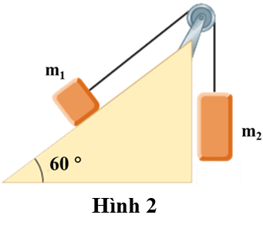
Câu 2 (6 điểm). Cho hai vật có khối lượng m₁ = 1,0 kg và vật m₂ = 3,0 kg được nối với nhau bởi một sợi dây nhẹ, không giãn vắt qua một ròng rọc có khối lượng không đáng kể (Hình 2). Vật m₁ đặt trên mặt phẳng nghiêng một góc α = 60° so với phương nằm ngang. Hệ số ma sát giữa vật m₁ và mặt tiếp xúc là k = 0,25. Lấy g = 10 m/s². Cho hai vật bắt đầu chuyển động từ trạng thái nghỉ.
- Tìm gia tốc a của hệ hai vật và lực căng dây T.
- Xác định tổng động năng của hai vật tại thời điểm vật m₂ đi được 25 cm so với vị trí ban đầu.
- Giả sử mặt phẳng nghiêng có độ dài đủ lớn. Sau khi hai vật đi được 2,0 s thì dây bị đứt. Sau đó vật m₁ trượt lên theo mặt phẳng nghiêng một đoạn bao nhiêu thì dừng lại ?
HẾT
Đáp án
Câu | Bài giải | Điểm
1 | - Chọn gốc tọa tại vị trí đặt quả bóng (Gốc O là vị trí ban đầu của quả bóng, trục Ox hướng từ trái sang phải và trục Oy thẳng đứng hướng lên)  Phương trình tọa độ của quả bóng  $$x=v_{0}(cos{α)t=25.\cos{{40}^{°}}.t=19,15 t (m)}$$ | 0.5
1 | $$y=v_{0y}×t-\frac{1}{2}gt^{2}=\left(v_{0}\sin{α}\right)t-\frac{1}{2}gt^{2}=25.\sin{{40}^{°}t-\frac{1}{2}}.9,8.t^{2}=-4,9t^{2}+16,07t (m)$$ | 0.5
1 | Phương trình quỹ đạo của quả bóng  $$y=\left(\frac{-g}{2v_{0}^{2}\cos^{2}α}\right)x^{2}+x.\tan{α=\left(\frac{-9,8}{2.{25}^{2}\cos^{2}{40}^{°}}\right)x^{2}}+x.\tan{{40}^{0}=-0,013x^{2}}+0,84x$$ | 0.5
1 | - Khi quả bóng chạm tường: x = 40 (m)  Độ cao của quả bóng so với mặt đất  $$h=2+0,84x-0,013x^{2}=2+0,84.40-0,013.{40}^{2}=14,9 (m)$$  Các biểu thức làm tròn quá mức dẫn đến kết quả sai lệch lớn, đáp án đúng: 14,2 m (ĐH Trung) | 0.5
1 | - Khi quả bóng đạt độ cao cực đại: v_{y} = 0  $$v_{y}=v_{0y}-gt=v_{0}\sin{α}-gt=0→t=\frac{v_{0}\sin{α}}{g}=\frac{25\sin{{40}^{°}}}{9,8}=1,64 (s)$$ | 0.5
1 | $$y_{max}=-4,9t^{2}+16,07t=-4,9.{1,64}^{2}+16,07.1,64=13,18 (m)$$  Độ cao cực đại của quả bóng:  H = y_{max} + 2 = 13,18 + 2 = 15,18 (m) | 0.5
1 | - Khi quả bóng chạm đất: y = -2 (m)  $$y=-4,9t^{2}+16,07t= -2$$  Giải phương trình, tìm t = 3,4 (s)  Tầm xa của quả bóng  $$L=x{=19.15 t=19,15.3,4=65,11 (m)}$$ | 0.5
 | Khoảng cách từ ô cửa sổ đến vị trí bóng chạm đất:  $d=65,11-40=25,11 (m)$  Đây chỉ là khoảng cách theo phương ngang, cần xem lại đáp án | 0.5
2  2 | Vẽ hình, phân tích lực  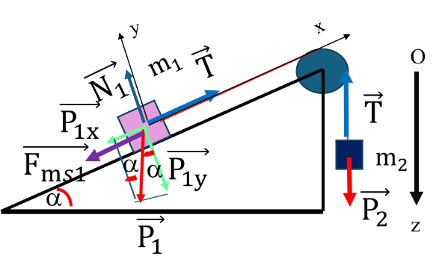 | 1.0
2  2 | - Hợp lực tác dụng lên các vật:  $$\vec{P_{1}}+\vec{N_{1}}+\vec{T}+\vec{F_{ms1}}=m_{1}\vec{a}$$  $$\vec{P_{2}}+\vec{T}=m_{2}\vec{a}$$  Hệ phương trình sau chiếu  $${\text{T }-m_{1}\text{g sin } {km}_{1}\text{g }\text{c}\text{os }=m}_{1}a$$  $m_{2}$g $-$T = $m_{2}a$ | 1.0
2  2 | $$a =\frac{m_{2}g-m_{1}gsinα-km_{1}gcosα}{m_{1}+m_{2}}=5,02 m/s^{2}$$ | 0.5
2  2 | T = ${m_{2}g-m}_{2}a=14,93 N$ | 0.5
2  2 | - Áp dụng định lý công–động năng cho hệ.  Ban đầu hệ nghỉ K_{đầu} = 0, K_{cuối} = A_{ngoại lực} | 0.5
2  2 | Công của trọng lực P₂: $A_{P_{2}}=m_{2}gh=7,5 (J)$  Công của trọng lực P_{1x}: $A_{P_{1x}}={-m}_{1}g\sin{α}h=-2,16 (J)$  Công của lực ma sát F_{ms:} $A_{F_{ms}}={-m}_{1}g k\cos{α}s=-0,31 (J)$ (s=h)  $$K_{cuối}= A_{P_{2}}+A_{P_{1x}}+A_{F_{ms}}=5,03 (J)$$  C2 (ĐH. Trung): $v=\sqrt{2as}=1,58m/s$  $$K=\frac{1}{2}\left(m_{1}+m_{2}\right)v^{2}=5,02J$$ | 1.0
2  2 | - Vận tốc của vật m₁ sau khi dây bị đứt (t = 2s)  $$v=v_{0}+at=10,04 m/s$$ | 0.5
2  2 | Gia tốc a’ của m₁ sau khi dây đứt  $$a^{'}=-g\sin{α-kg\cos{α=-9,91 m/s^{2}}}$$  Quãng đường s đi thêm của vật m₁: $v^{2}-v_{0}^{2}=2a^{'}s→s=\frac{-v_{0}^{2}}{2a^{'}}=5,09 m$ | 0.5  0.5

